**Информационные материалы ГИА-9**

**«Навигатор ГИА»**

Рособрнадзор запустил [«Навигатор ГИА»](http://nav-gia.obrnadzor.gov.ru/) для помощи выпускникам и учителям в подготовке к ЕГЭ и ОГЭ.

«Навигатор ГИА» содержит ссылки на полезные ресурсы, актуальную информацию о порядке прохождения экзаменов, а также материалы для подготовки к экзаменам. Данный ресурс будет полезен не только будущим выпускникам, но и их учителям. [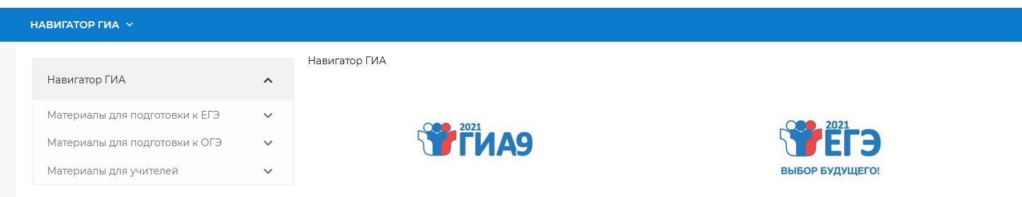](http://nav-gia.obrnadzor.gov.ru/)

**Материалы ФИПИ**

Демоверсии, спецификации, кодификаторы:  
(ссылка: <https://fipi.ru/oge/demoversii-specifikacii-kodifikatory>)

Открытый банк заданий ОГЭ:  
(ссылка: <https://fipi.ru/oge/otkrytyy-bank-zadaniy-oge>)